**北京市中医管理局北京市民政局北京市老龄工作委员会办公室**

**北京中医药健康养老身边工程**

简 报

第07 期

北京市中医管理局 北京市民政局 北京市老龄工作委员会办公室

北京中医药健康养老工作领导小组办公室印 2016年11月16日

**北京中医药健康养老“身边工程”人才培养**

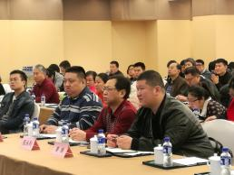**工作交流研讨会**

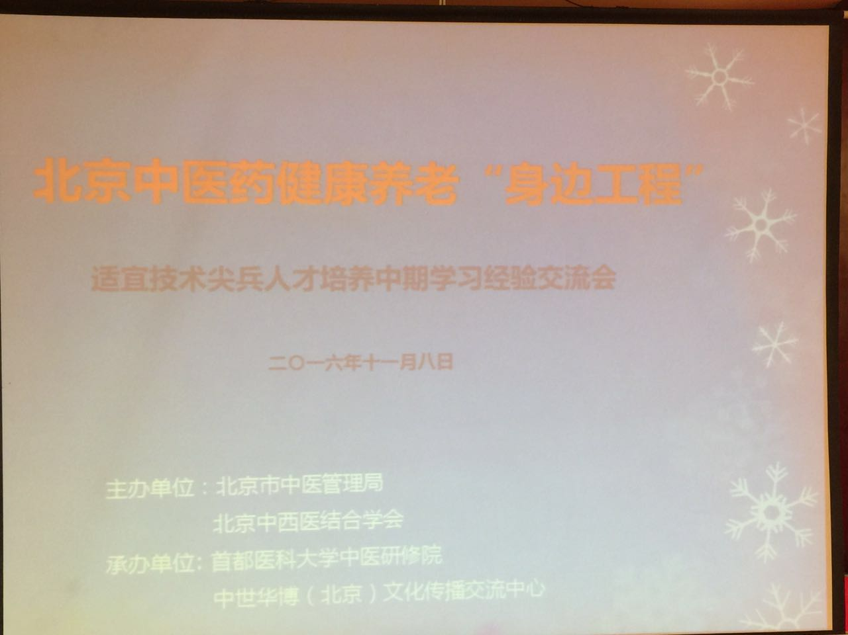

为了进一步实现适宜技术基层区域传承发展，探索建立各级各类中医药健康养老适宜技术培训机构和培训基地，从而实现普遍扎根、广为应用、服务便捷的基层中医药健康养老适宜技术服务圈体系。北京中医药健康养老工程人才培养工作交流研讨会以经验学习交流、问题研讨、学习阶段性总结为目的，于2016年11月8-9日在北京歌华开元大酒店召开。会议特邀“中医药京廊合作”的廊坊市中医管理局副局长吴永利、科长姜维同志观摩了交流会,共同探讨创新适宜技术培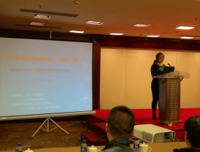训机制。

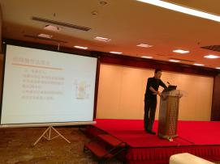

经络腿足疗法班级班长-丰台区卢沟桥社区卫生服务中心马永健在通过周期性学习中所掌握牢固的基础知识下，简单的介绍了经络腿疗法。学习过程中，指导老师刘长信及其助理团队授课态度认真责任、并在北京中医药大学东直门医院推拿科周期性分组见习中用以实际病诊过程中言传手教、学员实地练习等，每次见习中学员学习态度认真。

药管术班级班长-石景山区八宝山社区卫生服务中心宁海霞阐述了药管术源于中医世家家传，经过药罐改良而来，其理论系统庞大，中医针灸穴位、中药药液加以配合，并与功法相结合。通过本身在见习过程中的深刻体会，其操作简便，效果明显，且治疗范围广泛，各位学员的学习热情高涨。发言后，希望以后药管术在纳入医保范围，可以使这项技术能更加直接的惠及百姓。

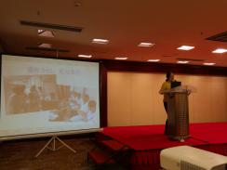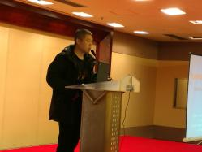

贺氏管针班级班长-东直门医院东区曹栢龙发言，贺氏管针与传统针灸方法的不同，独特的辨证取穴方法等特点，贺氏管针自成学术和体系。在学习中，指导老师贺思圣向各位学员出示了贺惠吾前辈的手稿，使学员亲得祖师真传，学习后领略到其博大精深和解决问题的方法，班级气氛学习气氛增高，收获较大。学习之余，本人在社区工作中推广实践，体验手法、硬度等有其独特之处。并表示感谢北京市中医管理局给各位学员学到中医独门秘传的技术。

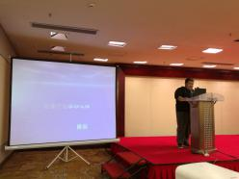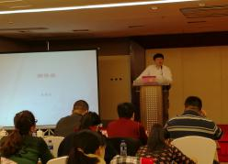贺氏火针班级班长-丰台区卢沟桥社区卫生服务中心郭双子分享了学习火针课程中小结。首先简要介绍了贺氏火针三通法：微通法、温通法、强通法，和对病症进行综合治疗；第二次理论课体会中，通过听取针对病症进行分析讲解案例和师生思想交流，对贺氏火针长处、优势有了更进一步的了解。分组进行多轮次的见习中，贺林老师及助理团队从出诊论诊、辨证，治疗方法操作细心讲解，并发放教具进行联系。班级学员及老师团队微信群中针对工作中遇到的病患病症进行思想交流，并取得了明显的效果。在整体学习和实践过程中，深刻体会到了技术应用广泛，提高了临床疗效，并可能的希望增加理论课。

振腹疗法班级-通州区张家湾卫生院陈辰对近一段学习情况做出了报告：振腹疗法以振腹作为基本手法，振腹为主要部位，用于治疗内、妇、男等的治疗手法，治疗范围广泛。并简单的介绍了振腹疗法的多种手法。学习中，通过两轮的理论辅导，学员们基础知识扎实，并在见习学习中观摩指导老师付国兵教授的出诊操作，以及分组演练，逐渐掌握技术。

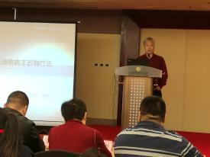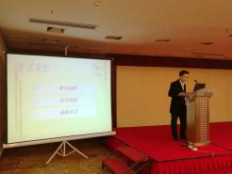调脊术班级-石景山区鲁谷社区卫生服务中心易鸿奇上台首先对展开北京中医健康养老工程十项技术学习培训郑重表示了支持，对见国繁书记的辛勤指导表示衷心的感谢，使不同单位的基层学员有了进一步提升技能的机会。其次主要从现阶段学习开始进行发言：从第一次理论课了解调脊术的基本知识，及对症治疗手法后，紧接着便展开第二轮多轮次见习安排，并有指导老师向各位学员发送课程教材，加以巩固理论知识，通过指导老师实际门诊带教，学员们纷纷录制治疗视频，积极性高昂，并空余时间由班长组织班级学员到本单位分组进行学术交流，熟悉手法演练，发现问题、解决问题。

铍针术班级班长-东城区东花市社区卫生服务中心亓建对铍针术学习进行了汇报：铍针术服务对象的广泛性，中老年人居多，人群基本固定，颈肩腰腿痛年轻化；操作简便，易于学习；疗效明显，风险较小，性价比高。在学习过程中了解铍针的针疗方法及注意事项，班级见习中指导老师边做边教，详细解说。学员们表示直观清楚。并积极与老师进行问题交流。

刁氏脊椎病诊疗法-石景山区八宝山社区卫生服务中心王志强代表学习班全体学员进行交流：通过自身中医科职业发现颈肩腰腿痛患者日益增多，而通过跟着指导老师刁文鲳学习刁氏诊疗法，对脊椎病及诊治方式有了全新的认识。培训过程中，学习内容容易被学员接受，多次见习观摩及刁文鲳及助理团队的细心指导，理论与实践相结合，更容易掌握所学技术。此项培训一方面提高了医生的临床技能，另一方面能够更好地为患者解除病痛。

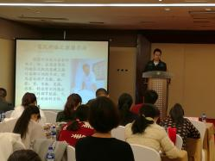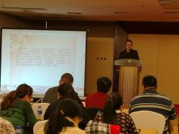

葛氏捏筋拍打疗法-魏善庄社区服务中心田志刚主要从拍打法的传承学术思想、26种手法进行了详细的介绍。拍打疗法通过患者身体的脉位或肌肉筋腱上施行各种不同的手法治疗某些疾病，简单易行，行之有效。学习中，由于拍打疗法所使用的为正规式拍子，学员们纷纷向指导老师订购，在见习学习之余，对家人进行简单的手法演练，学以致用。

中医心理疗法-石景山区八宝山社区卫生服务中心彭一舟通过学习该项课程，以“祝由-中医心理疗法与心身疾病”为题讲述中医心理由古至今的发展、实际应用案例“胃脘痛”通过中医辨证、心理疏导、健身“八段锦”相结合等治疗方案进行发言，表明了中医治疗心理疗法的独到之处。培训学习中跟师进行了多次学习，学员们进一步深刻了解到中医心理疗法在实际案例中应用手法。

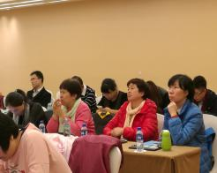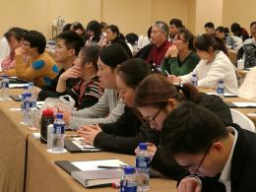

报：社会事业与社会治理体制改革专项小组，北京市医改办，市民政局、市老龄办领导，市卫生计生委领导，市医院管理局领导，市中医局领导

发：市中医局各处室，各区卫生计生委（中医药管理局）、各区民政局、老龄办，各相关单位

（共印150份）

本期责任编辑：赵玉海 诸远征 刘刚 贺勇 范乾月 姜维